1水温度测量
1.1水温度测量对植物生长的意义
1.1.1温度对光合作用及植物形态的影响
植物的生长与温度有着很大的关系，每一种植物都有其最适宜与不能适应的温度范围。温度在植物的生长发育过程中起着至关重要的作用，影响着植物的光合作用：光合作用是绿色植物特有的一种新陈代谢过程,它包括光反应和暗反应,光反应主要是原初光物理、光化学的反应过程,受温度的影响较小,而暗反应则是一系列酶促反应过程,明显地受温度的制约。但不管哪种反应受阻或反应速率下降,都会使植物的光合作用速率降低[1]。、呼吸作用、蒸腾作用、水和矿质元素的吸收、物质的运输和分配等[2]。目前，植物温度己成为植物生理生态研宄领域的重要课题之一，尤其是高、低温胁迫对植物外部形态、千物质增长，以及化学成分、酶活性变化的深刻效应及其机理的探宄成为研宄的热点[3]。由表4-1与表4-5可知温度对油菜的生长及其经济价值有很大的影响[4]。
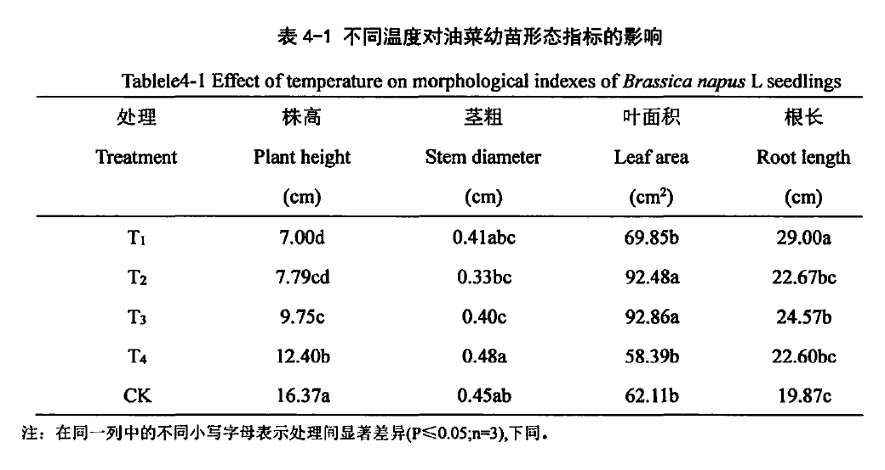
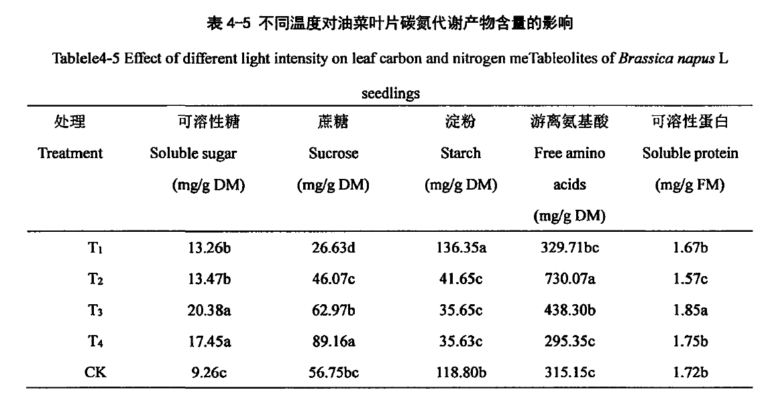
1.1.2根温对植物生长的影响
而无土栽培中植物的根直接与水接触，水温度的对根的温度有直接的影响，根系温度对叶片生长及光合作用有很大影响。在根温的众多效应中,叶片生长对根温最敏感,光合作用次之。根温可通过叶片水分关系、生长区温度和弹性模量来影响叶片生长;根温可通过叶片中叶绿素含量、气孔阻力、内部酶活性以及导致光合产物和毒物的积累等多种方式影响光合作用[5]。
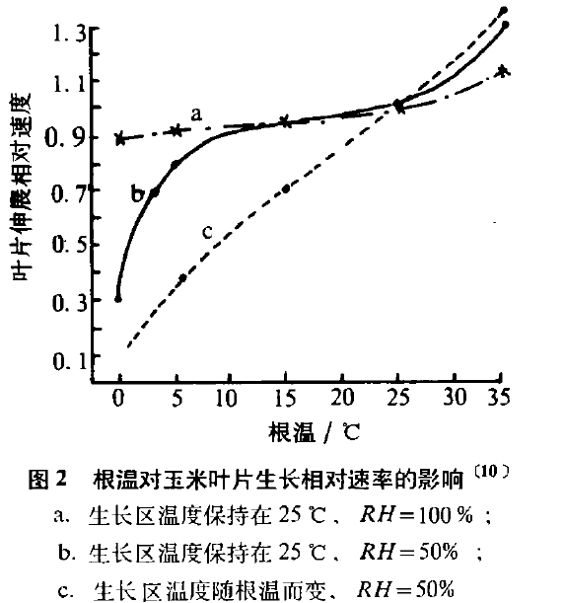
因此作为无土栽培作为用水培养植物的方法，自然也要考虑温度，而本系统作为无土栽培的控制器，就必须要要测量温度以达到控制温度，让植物一直生长在最适宜的环境中。
1.2温度测量的方法
目前市场上的温度测量方法多种多样，下面是目前的温度测量方法图示：
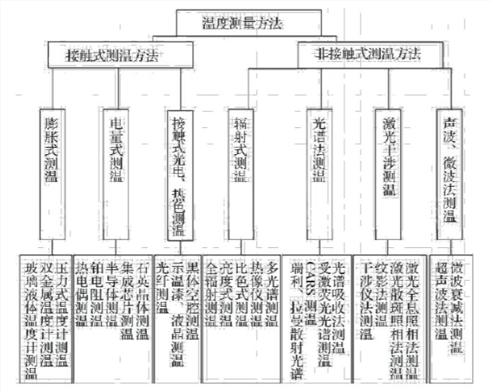
由于我们系统需要测量的是水体的温度，再加上本系统的目标是低成本与集约化，膨胀式的测温体积大，光谱式的测温价格较高，其他方法均有以上一种或者两种不足的缺点，而电量式测温简便，成本低，非常适合本系统使用，因此使用最简单的电量式测温方法。
1.2.1测温元件选用
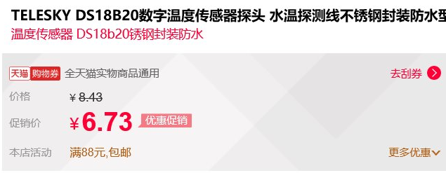
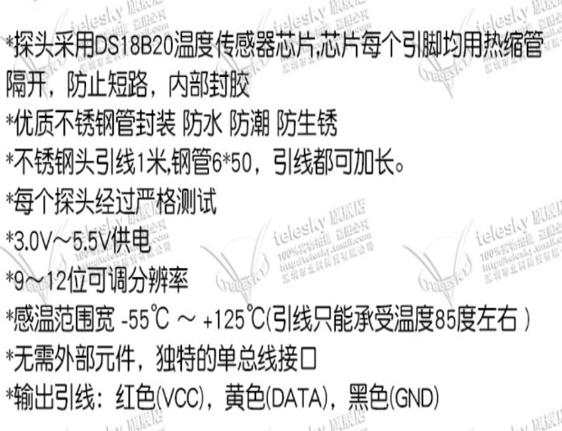
而在电量式测温元件中热电偶式的传感器虽然价格便宜，但是测量的范围过宽，测量误差较大，而与其价格相近的DS18B20测量范围可以调节，测量最精准时可达精度0.5度，非常切合本系统的要求，虽然价格提高了几元，但是DS18B20的优异性能完全弥补了这一价格差。
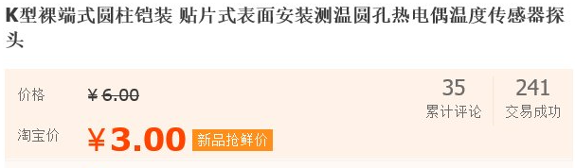
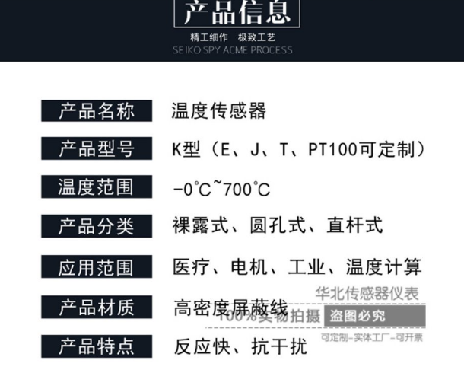
1.2.2DS18B20
1.2.2.1元件特性
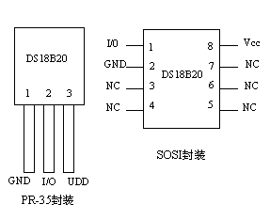
DS-18B20 数字温度传感器
最新推出TS-18B20数字温度传感器，该产品采用美国DALLAS公司生产的 DS18B20可组网数字温度传感器芯片封装而成，具有耐磨耐碰，体积小，使用方便，封装形式多样，适用于各种狭小空间设备数字测温和控制领域。 独特的一线接口，只需要一条口线通信 多点能力，简化了分布式温度传感应用 无需外部元件 可用数据总线供电，电压范围为3.0 V至5.5 V 无需备用电源 测量温度范围为-55 ° C至+125 ℃ 。华氏相当于是-67 ° F到257华氏度 -10 ° C至+85 ° C范围内精度为±0.5 ° C
温度传感器可编程的分辨率为9~12位 温度转换为12位数字格式最大值为750毫秒 用户可定义的非易失性温度报警设置 应用范围包括恒温控制，工业系统，消费电子产品温度计，或任何热敏感系统
描述该DS18B20的数字温度计提供9至12位（可编程设备温度读数。信息被发送到/从DS18B20 通过1线接口，所以中央微处理器与DS18B20只有一个一条口线连接。为读写以及温度转换可以从数据线本身获得能量，不需要外接电源。 因为每一个DS18B20的包含一个独特的序号，多个DS18B20可以同时存在于一条总线。这使得温度传感器放置在许多不同的地方。它的用途很多，包括空调环境控制，感测建筑物内温设备或机器，并进行过程监测和控制。
1: 技术性能描述
1.1 独特的单线接口方式，DS18B20在与微处理器连接时仅需要一条口线即可实现微处理器与DS18B20的双向通讯。
1.2 测温范围 －55℃～＋125℃，固有测温分辨率0.5℃。
1.3 支持多点组网功能，多个DS18B20可以并联在唯一的三线上，最多只能并联8个，如果数量过多，会使供电电源电压过低，从而造成信号传输的不稳定，实现多点测温
1.4 工作电源: 3~5V/DC
1.5 在使用中不需要任何外围元件
1.6 测量结果以9~12位数字量方式串行传送
1.7 不锈钢保护管直径 Φ6
1.8 适用于DN15~25, DN40~DN250各种介质工业管道和狭小空间设备测温
1.9 标准安装螺纹 M10X1, M12X1.5, G1/2”任选
1.10 PVC电缆直接出线或德式球型接线盒出线,便于与其它电器设备连接。
因此该元件既能单机精确测量又能组网精确测量是本系统的首选测水体温度传感器。
1.2.2.2元件参数
可见其测量范围涵盖了所有植物生长的水体温度，且功耗低，易维护。
1.2.3测量水体温度方法
1.2.3.1测量原理
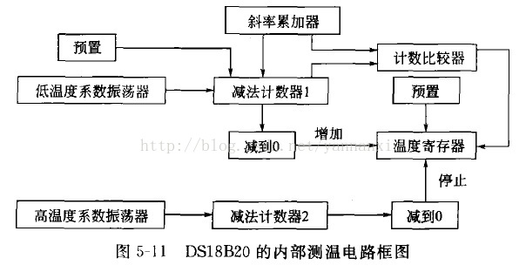
DS18B20的内部测温电路框图如图5-11所示，图中低温度系数振荡器的振荡频率受温度的影响很小，用于产生固定频率的脉冲信号送给减法计数器1，高温度系数振荡器随温度变化其振荡频率明显改变，所产生的信号作为减法计数器2的脉冲输入。图中还隐含着计数门，当计数门打开时，DS18B20就对低温度系数振荡器产生的时钟脉冲进行计数，进而完成温度测量。计数门的开启时间由高温度系数振荡器来决定，每次测量前，首先将-55℃所对应的基数分别置人减法计数器1和温度寄存器中，减法计数器1和温度寄存器被预置在-55℃所对应的一个基数值。减法计数器1对低温度系数振荡器产生的脉冲信号进行减法计数，当减法计数器1的预置值减到。时温度寄存器的值将加1，减法计数器1的预置将重新被装人，减法计数器1重新开始对低温度系数振荡器产生的脉冲信号进行计数，如此循环直到减法计数器2计数到0时，停止温度寄存器值的累加，此时温度寄存器中的数值即为所测温度。图5-11中的斜率累加器用于补偿和修正测温过程中的非线性，其输出用于修正减法计数器的预置值，只要计数门仍未关闭就重复上述过程，直至温度寄存器值达到被测温度值，这就是DS18B20的测温原理[6]。
DS18B20主要由4部分组成：64 位ROM、温度传感器、非挥发的温度报警触发器TH和TL、配置寄存器。ROM中的64位序列号是出厂前被光刻好的，它可以看作是该DS18B20的地址序列码，每个DS18B20的64位序列号均不相同。64位ROM的排的循环冗余校验码（CRC=X^8＋X^5＋X^4＋1）。 ROM的作用是使每一个DS18B20都各不相同，这样就可以实现一根总线上挂接多个DS18B20的目的。
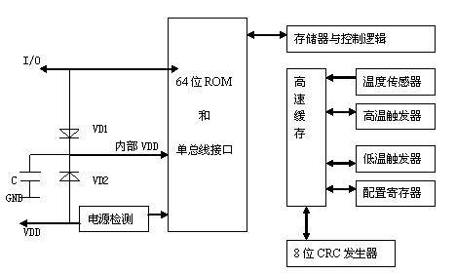
本传感器采用热缩管隔开，防止短路内部封胶，能防水测量。
1.2.3.2水体温度检测电路设计
DS18B20的系统管脚有3个分别是VVC、GND和DQ。DQ与单片机管脚直接相连，其他的与板内电路相连，就能够驱动DS18B20了。DS18B20的数据由一条与单片机相连的DQ传输，并接上4.7k欧的上拉电阻，维持空闲时的总线高电平状态。
1.2.3.3水体温度软件采集流程
DS18B20与单片机间的通信为SPI协议，虽然STC8系列单片机有SPI通信功能，但在此依然使用软件模拟通信，软件工作时序图如图所示：
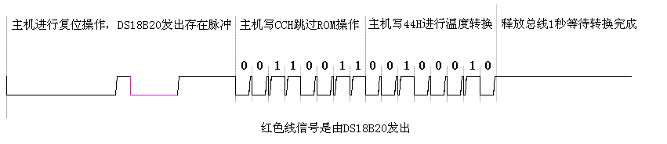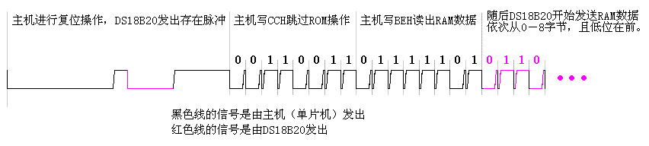
当系统启动时，首先对DS18B20进行上电复位，然后利用中断函数，等待至少1s，DS18B20完成对温度的采集和转换。进行上电复位时不必对其他DS18B20的参数进行调节，默认即可。再次对DS18B20进行复位操作时，就可以读取DS18B20采集并转换好的温度数值，在此，只需要读取前两个字节即可，后面的不予理会，低位在前高位在后。将采集的两个字节的数据乘于0.0625即可获得准确的温度数值。在此我们做了一些数据处理将数据，将获得的准确温度数值乘于10在加上0.5，就可以获取小数部分，并四舍五入，这样将此数据传送到串口屏时，就可以看到精确到小数点后一位的温度值了。
1.2.3.3水体温度测量注意事项
1.2.3.3.1传感器使用方法
DS18B20的探测头需要深入到水体中，所测得的温度会有大概2s的延迟。传感器与单片机的通信是SPI协议，无法进行远距离传输，所以传感器与本系统的相连不能太远，否则将会是信号失真。还有请勿将此传感器测量高温物体，极易损害传感器。
1.2.3.3.2传感器的保存
DS18B20具有优越的稳定性，只要不接近超过125摄氏度的热源，传感器基本能正常工作。

二、培养液电导率控制
2.1测量电导率对植物生长的意义
2.1.1电导率（EC）影响植物生长
在植物生长过程中，如果植株出现萎蔫、生长矮小、叶片发黄等症状，可能是缺乏营养，也可能是肥料溶液或种植介质中可溶性盐离子的浓度过高造成的，包括钠离子、镁离子、钙离子、磷酸根离子、硫酸根离子等，通常用EC值（单位为mS/cm）表示。EC值越高，表明可溶性盐离子的浓度就越大，这样有可能形成反渗透压，将植物根系中的水分置换出来，使根尖受到损伤，进而丧失吸收水分和营养的能力。
在花卉生产中，可溶性盐离子主要来自灌溉水和肥料溶液等。生产管理人员应经常测量EC值，避免种植介质中可溶性盐离子浓度过高。以蝴蝶兰生产为例，蝴蝶兰适宜的生长EC值范围为0.8至1.2。测量方法是：收集灌溉后种植介质中排出的水，用EC电导率仪进行检测。若EC值超过1.5，表明此盆内介质已盐化，这时需要用清水加以淋洗。此外，浇灌用的清水最好经过净化处理，降低其矿物含量，使EC值低于0.2，这样可减少由浇灌用水所带来的盐分积累。
测量种植介质中的EC值，可以间接地判断植物是否缺营养或营养过剩。因此，植物施肥前应对肥料溶液中可溶性盐离子的浓度进行检测。不同植物施肥的EC值有差别，同种植物不同生长阶段，施肥的EC值也有差别。以鸟巢蕨为例，在小苗定植阶段，肥料EC值要求在0.5至0.8之间；定植一个月以上，数值可增加到1.0至1.2。
近年来我国的花卉市场上十分流行的大花蕙兰，而大花蕙兰的培养管理过程中营养液的使用浓度即EC是一个重要的因子。高EC值能可促进大花蕙兰叶芽的生长，降低开花的品质[7]。
2.2电导率的测量方法
2.2.1电导率测量原理
电导率测量仪的测量原理是将两块平行的极板，放到被测溶液中，在极板的两端加上一定的电势（通常为正弦波电压），然后测量极板间流过的电流。根据欧姆定律，温度一定时，溶液的电阻值R与电极间距L（cm）成正比，与电极的截面积A（cm2）成反比
R=ρ x (L/A)
其中ρ为电阻率，是长1cm，截面积为1cm2导体的电阻，其大小决定于物质的本性。
导体的电导（G）与其电阻成反比，则电导可表示成下式：
G=1/R=(1/ρ)*(A/L)=K*(1/J)
其中K=1/ρ称为电导率，J=L/A称为电极常数，电极常数为商家测定，在每一个电导率测量仪上有标注。
2.2.2阻抗获取原理
用 AD5933 来实现阻抗测量, 这种测量方法实质上是一种软测量方法, 即在待测变量难于直接测量的情况下 ,进行与之相关的易测变量的测量, 并依据易测变量与待测变量之间的数学关系, 建立数学模型, 运用各种数学计算和估计方法, 实现待测变量的测量。AD5933 有一个电压输出引脚 Vout ( 图 1) , 它能发出一定频率的正弦扫描信号对外部阻抗 z ( ω) 进行激励。信号通过被测样品后, 再经放大、滤波后被模数转换器取样 ,并进行离散傅立叶变换, 最终计算出待测阻抗值。AD5933 是通过芯片内部的 DDS ( 直接数字合成器 )来产生的正弦扫描信号, 具有小于 1Hz 的分辨率。为 DDS提供时钟频率的, 既可以是外部时钟, 也可以是内置的振荡器, 可通过软件进行设置 ( 见图 1) 。DDS 合成的信号经过数模转换和放大后 , 即可变为测试需要的扫描激励信号。该正弦激励信号有四个幅值可供选择 , 其值分别为2V, 1V, 400mV, 200mV。而这些信号的起始频率, 频率的增加量, 和增加的次数, 必须预先通过软件进行设定。[8]
扫描激励信号通过被测物后, 再经过放大、滤波、模数 ( AD) 转换, 使其变为数字信号。在这个过程中, 反馈电阻 RFB 的选取至关重要, 必须保证输入到 AD 转换器的电压, 即 Vout×( Rf /Z) ×PGA ( 放大倍数) , 既不能超过模数转换器的最大电压, 也不能太小 ( 见图 1) 。这是因为电压太大 AD 转换器则会饱和, 从而使信号失真, 太小信号所含信息又不能够被充分利用, 这两种情况都会使 AD 转换器不能工作在线性区域。因此必须通过选取合适的反馈电阻 Rf, 使 Vout×( Rf /Z) ×PGA 的数值处在一个适当的范围内以避免上述情况发生。[8]
2.2.3电导率与阻抗计算
需要注意的是AD5933直接读取的转换结果数据并不是阻抗的实际值，需要经过一定的运算才能转换成实际值。
首先从AD5933中获取计算AD转换出来的实部与虚部，进而计算出他们的模

然后计算出其相位角，用于补偿数值误差

然后计算出增益因子，计算出阻抗实际值

注意增益因子的计算需要标定，即测量已知阻抗，推算出增益因子,完成标定后就可以利用如下公式计算未知阻抗值

其中Real Register(实部寄存器)，Imaginary Register(虚部寄存器)，Phase(相位),Magnitude(模)，gain factor(增益因子)和impedance(待测阻抗)。[8]
2.温度也是影响电导率的因素
目前本系统中温度因数对电导率的消除采用的是AD5933自身的测温模块，与室温22度对比，并作用于增益系数进行消除其公式为：
$$gain factor*=gain factor+413×（Temperture-22）$$
因此，计算阻抗的总公式为
$$R= \frac{gain factor*}{Magnitude}$$
计算电导率的总公式为
$$K=\frac{J}{\frac{R×\cos\left(π×\left(Phase-Sys Phase\right)\right)}{180}}-Sys Res$$
其中Sys Phase(系统本身的相位角),Sys Res（导线和电阻率测量仪电阻）。
2.3电导率的阻抗获取
由电导率测量仪传回给系统的是一个模拟量，该模拟量首先传递给AD5933芯片，再由AD5933做AD转换后，将获得的数字量回传给单片机，单片机进行处理后，就可以得到准确的电导率。
2.3.1阻抗获取元件（AD5933）
2.3.1.1元件特性
AD5933是一款高精度的阻抗测量芯片，内部集成了带有12位，采样率高达1MSPS的AD转换器的频率发生器。这个频率发生器可以产生特定的频率来激励外部电阻，电阻上得到的响应信号被ADC采样，并通过片上的DSP进行离散的傅立叶变换。傅立叶变换后返回在这个输出频率下得到的实部值R和虚部值I。这样就可以很容易的计算出在每个扫描频率下的傅立叶变换的模和电阻的相角。
AD5933主要具有以下特性：
● 1.可编程的频率发生器，最高频率可达100KHz
● 2.作为设备通过口和主机通讯，实现频率扫面控制
● 3.频率分辨率为27位（<0.1Hz）
● 4.阻抗测量范围为100Ω到10MΩ
● 5.内部带有温度传感器，测量误差范围为±2℃
● 6.带有内部时钟
● 7.可以实现相位测量
● 8.系统精度为0.5%
● 9.可供选择的电源范围为2.7V到5V
● 10.正常工作的温度范围-40℃到+125℃
● 11.16脚SSOP封装
因此AD5933具有测量阻抗的优异性能 ，即使其成本较高，但考虑到电导率对于植物生长的影响，以及获得的电导率的准确性，不得不采用此元件。
2.3.1.2元件参数
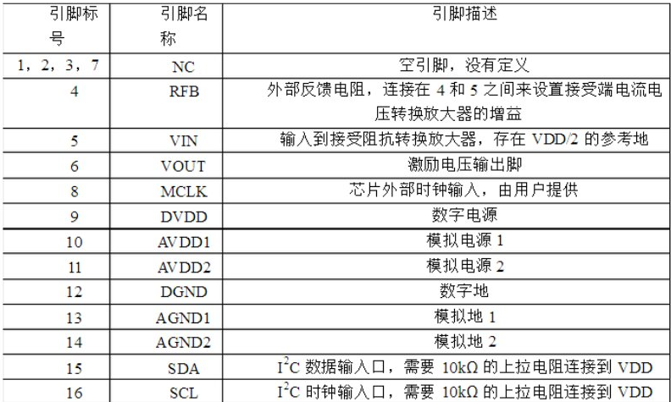
2.3.2基准源元件（ADR435）
为了让AD593进行精确测量，AD5933的参考电压必须是非常精准与稳定的电压，为此我们选用ADR435，它优异的特征能极大的增加测量电导率的精确程度。
2.3.2.1元件特性
ADR433是XFET系列基准电压源，具有低噪声、高精度和低温度漂移性能。利用ADI的温度漂移曲率校正专利技术和XFET（外加离子注入场效应管）技术，可以使ADR433 电压随温度变化的非线性度降至最小。与嵌入式齐纳基准电压源相比，XFET基准电压源能以更低的功耗(800 µA)和更小的电源裕量(2 V)工作。嵌入式齐纳基准电压源需要5 V以上的裕量才能工作。ADR433 XFET基准电压源是唯一适合5 V系统的低噪声解决方案。ADR43x系列的源电流输出最高达30 mA，最大吸电流能力为20 mA。它还具有调整引脚，可以在0.5%范围内调整输出电压，而性能则不受影响。ADR433 提供8引脚MSOP和窄体SOIC两种封装。
技术特性：
1.低噪声（0.1 Hz至10.0 Hz）：3.5 μV峰峰值（2.5 V输出）
2.无需外部电容
3.低温度系数 A 级: 10 ppm/°C （最大值） B 级: 3 ppm/°C （最大值）
4.负载调整率：15 ppm/mA
5.电压调整率：20 ppm/V：
6.ADR434: 6.1 V 至 18 V ADR435: 7.0 V 至 18 V ADR439: 6.5 V 至18 V
7.宽工作电压范围： ADR435: 7.0 V 至 18 V
8.高输出源电流和吸电流：+30 mA 和 −20 mA
2.3.2.2元件参数
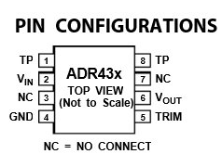
Vin接上电源后，在Vout管脚，ADR435便能输出稳定的5V电压。

2.3.3运算放大器元件（AD820）
2.3.3.1元件特性
AD820是一款精密、低功耗、FET输入运算放大器，可以采用5 V至36 V单电源或±2.5 V至±18 V双电源供电。该放大器具有单电源供电能力，输入电压范围可扩展至负供电轨以下，因此在单电源模式下可以处理地电压以下的输入信号。输出电压摆幅可扩展至各供电轨10 mV以内，以提供最大的输出动态范围。直流精度性能包括最大800 μV的失调电压、2 μV/°C的失调电压漂移、小于25 pA的典型输入偏置电流以及低输入电压噪声，源阻抗最高可达1 GΩ。单位增益带宽为1.8 MHz，10 kHz时总谐波失真(THD)为−93 dB，压摆率为3 V/μs，电源电流低至800 μA。AD820可直接驱动最高350 pF的容性负载，并可提供最低15 mA的输出电流。因此，该放大器能够处理各种负载情况。上述交流性能与直流性能相结合，以及出色的负载驱动能力，使该放大器具有丰富多样的功能，适合单电源用户使用。AD820提供两种性能等级产品：A级和B级，二者的额定温度范围均为−40°C至 +85°C工业温度范围。AD820提供三种8引脚封装：塑封DIP (PDIP)、表贴(SOIC)和(MSOP)。
技术特性：
1.单电源供电轨到轨输出摆幅输入电压范围扩展至地电压以下单电源能力5 V至36 V双电源能力：±2.5 V至±18 V
2.出色的交流性能、低功耗 静态电流：800 μA（最大值）单位增益带宽：1.8 MHz
3.出色的直流性能输入失调电压：800 μV（最大值）失调电压漂移：2 μV/°C（典型值）输入偏置电流：25 pA（最大值）
4.低噪声：13 nV/√Hz (10 kHz)
2.3.3.2元件参数

2.3.4电导率测量的实现
2.2.4.1电路设计
注意：
- 营养液电导率部分的电阻都需要用精确的电阻，否则无法精确地计算系统相位角。
- C22的电容的作用是为了降噪，使测得的传感器电流精确。
- AD820的放大倍数影响阻抗计算，是计算公式中的PGA
- R15即RFB（反馈电阻）的选择为200Ω，选择此阻值的原因是，水体的电阻大致在1M-3MΩ之间。[8]
2.3.4.2程序设计流程图[9]
关于标定：
1.系统本身也会影响阻抗的计算！
首先，是要计算Sys Phase(系统本身的相位角)，
其次，导线和电阻率测量仪，其本身也具有电阻（Sys Res），AD5933需要采集到的是溶液中的电阻，所以需要减去因导线引起的和电阻率测量仪引起的电阻。而测出导线和电导率测量仪的总电阻，可以用精准的电导率测量仪器对一标准液测出后，再用本系统测量，经过逆推运算，将其计算出来。
关于AD5933参数设置

2.3.5电导率传感器的使用与保存
此电导率传感器使用的是玻璃头，传感器头部非常易碎，因此需要小心保存，测量时，将其置入水中即可。
注意：
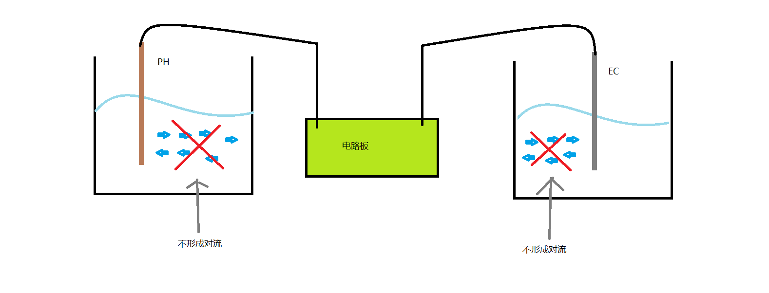
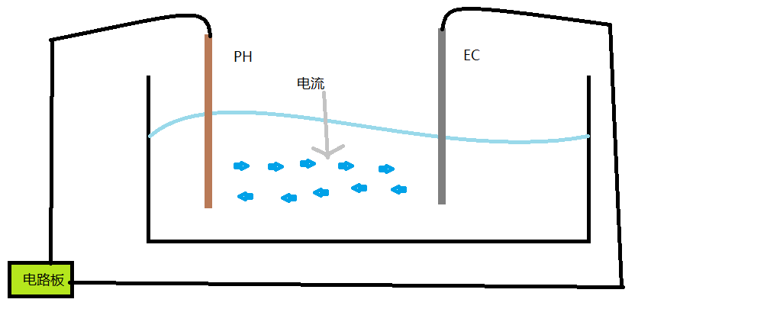
由于目前PH传感器与电导率传感器使用同一电源，同时置入水中，且它们共地，会发生严重的互相干扰现象，因此目前的解决方法为不让它们在同一流动水体中，不让其中产生电流对流。
PH与EC相互影响示意图
PH与EC相互影响解决方法示意图

2.4电导率控制
目前本系统采用的控制方法为比较控制法。测量电导率的大小，如果电导率小于所设定的阈值，启动蠕动泵，泵入营养液A与B，维持植物生长的最适电导率。

参考文献：
[1]：温度对植物光合作用的影响（张其德）28 1989
[2]: 高雪莲等，2010；宋敏丽等，2010
[3]: 王三根等，1986
[4]: 光温调控对植物工厂油菜幼苗生长的影响 (要旭阳)47-49 2016
[5]: 根系温度对植物的影响(1)-根温对植物生长及光合作用的影响(冯玉龙、刘恩举、孙国斌)63 1995
[6]: https://blog.csdn.net/yannanxiu/article/details/43916515
[7]:不同EC值营养液对大花蕙兰生长及开花的影响 常美花等2-3 2010
[8]:用 AD5933 实现电导率测量的研究 崔传金等 1-3 2008
[9]:基于AD5933的阻抗频谱测试系统的设计与实现 黎步银等 5 《中国科技论文在线》

